Arbeiten mit dem Bibliothekskatalog „Open“

Besuche die Website der Bibliothek über deinen PC oder dein Smartphone auf http://srg-bruneck.openportal.siag.it/ . Dort kannst du nach Büchern, Zeitschriften oder anderen Medien suchen! Tipp: Speichere die Seite für spätere Suchen in deinen Favoriten!

So funktioniert die Suche nach Medien:
Für eine schnelle Suche klicke auf die Lupe und tippe einen Begriff (z.B. den Namen eines Autors oder den Titel eines Buches) in das Suchfeld ein. Du bekommst eine Trefferliste mit passenden Medien präsentiert. Alles was du ausleihen kannst, wird mit „verfügbar“ angezeigt. „Nicht verfügbar“ bedeutet, das Buch ist gerade ausgeliehen oder nur in der Bibliothek nutzbar.
Achtung: Du bekommst alle Medien angezeigt, in denen dein Suchbegriff vorkommt – egal ob im Titel, der Inhaltsbeschreibung, den Schlagwörtern usw.

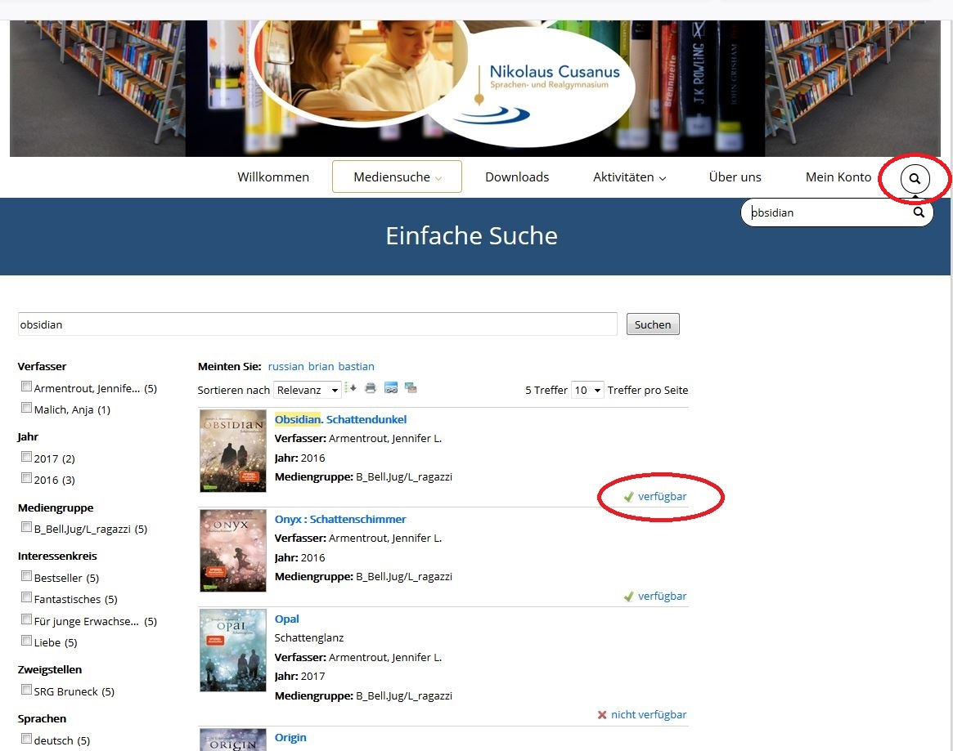

Klicke auf den Titel, der dich interessiert, um zusätzliche Informationen zu erhalten. Um ein Buch im Regal zu finden, schau dir die Felder „Standorte“ und bei Romanen zusätzlich „Sprache“ an. Romane sind nach Autoren aufgestellt, Sachbücher haben ein eigenes Nummerierungssystem und werden zu verschiedenen Themengebieten zusammengefasst.

Beispiele:
Standort: Sp 2.3.1 – Das Buch ist im Sportregal an der Stelle 2.3.1 zu finden
Standort Me 3 – Das Buch steht im Medizinregal an der Stelle 3
Standort: Bach / Jugend Sprache deutsch – Das Buch findet sich bei den deutschsprachigen Jugendbüchern unter „B“ wie Bach
Standort: Fres Sprache: italienisch – Das Buch steht bei den italienischsprachigen Romanen unter „F“ wie Fres
Standort: DeCr / Abstellraum Keller RG – Das Buch steht nicht in der Bibliothek, sondern in einem Abstellraum im Keller

Steht ein Buch an einem speziellen Standort (Dachgeschoss, Physiklabor etc.), wende dich einfach an unseren Bibliothekar Thomas. Alle Bücher in der Bibliothek kannst du dir selbst aus den Regalen nehmen. Zeitschriften und elektronische Medien wie Spielfilme oder Hörbücher haben ihr eigenes Regal!
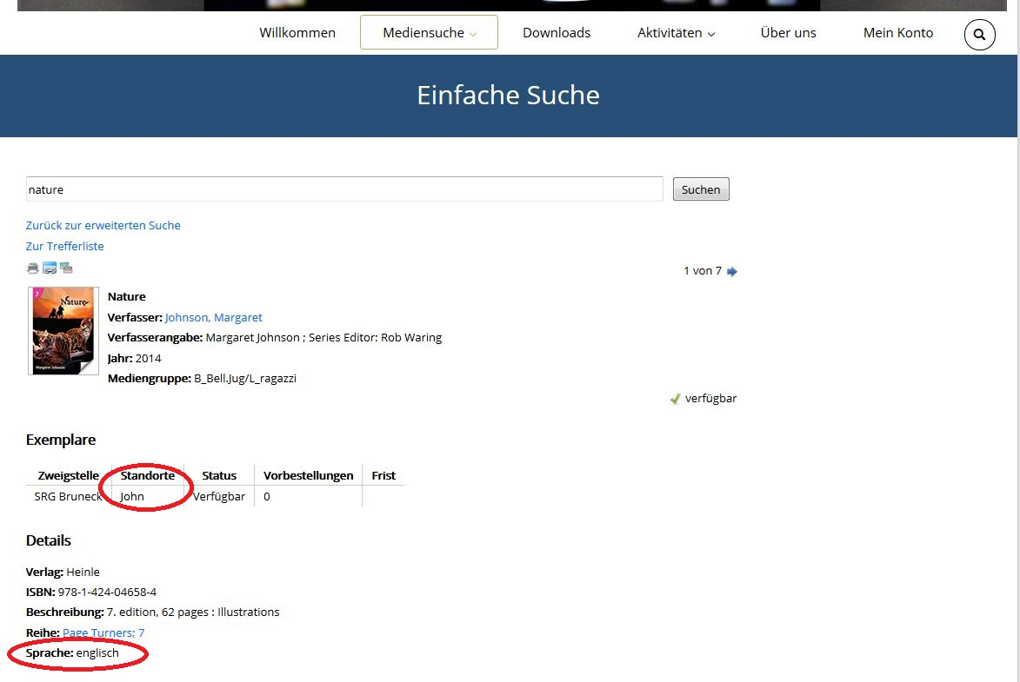

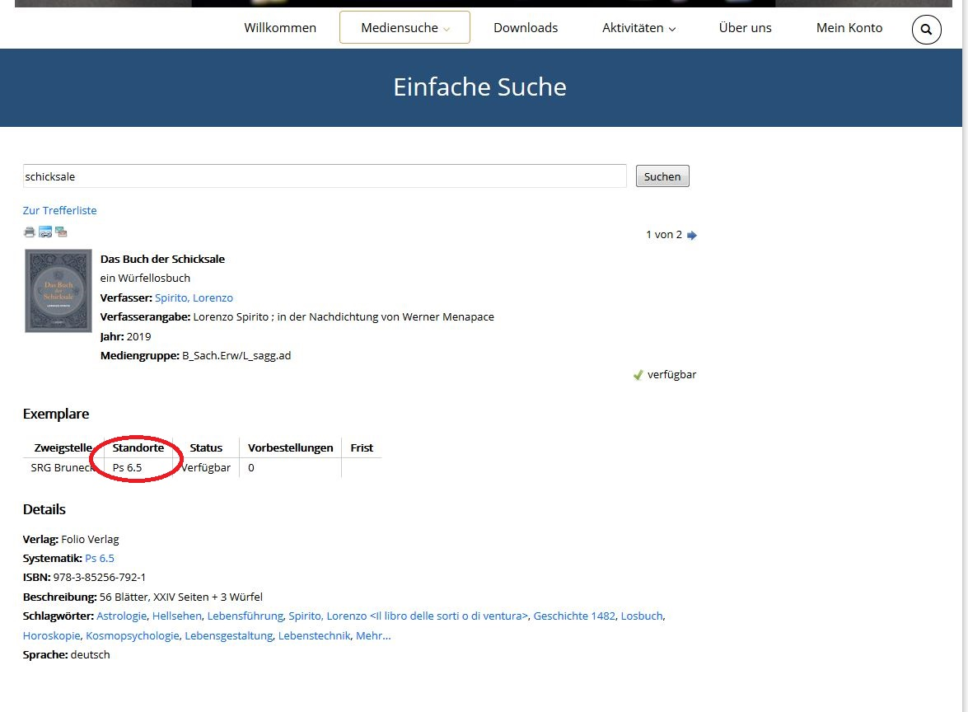
So arbeitest du mit deinem persönlichen Benutzerkonto:

Über dein Benutzerkonto hast du jederzeit den Überblick über deine ausgeliehenen Medien, weißt, wann du sie zurückgeben musst und kannst sie selbstständig verlängern. Klicke auf „Anmelden“ oder „Mein Konto“ und gib deine Ausweisnummer und dein Passwort ein. Die Ausweisnummer bekommst du vom Bibliothekar, du kannst aber auch deine Steuernummer verwenden. Dein Passwort entspricht deinem Geburtsdatum im Format TT.MM.JJJJ (also z.B. 04.05.2001). Nach dem Einloggen kannst du natürlich ein eigenes Passwort vergeben.
Achtung: Das Einloggen mittels Steuernummer ist momentan noch im Testbetrieb und funktioniert nur einmal am Tag! Im Laufe der nächsten Wochen wird diese Funktion vollständig integriert sein!

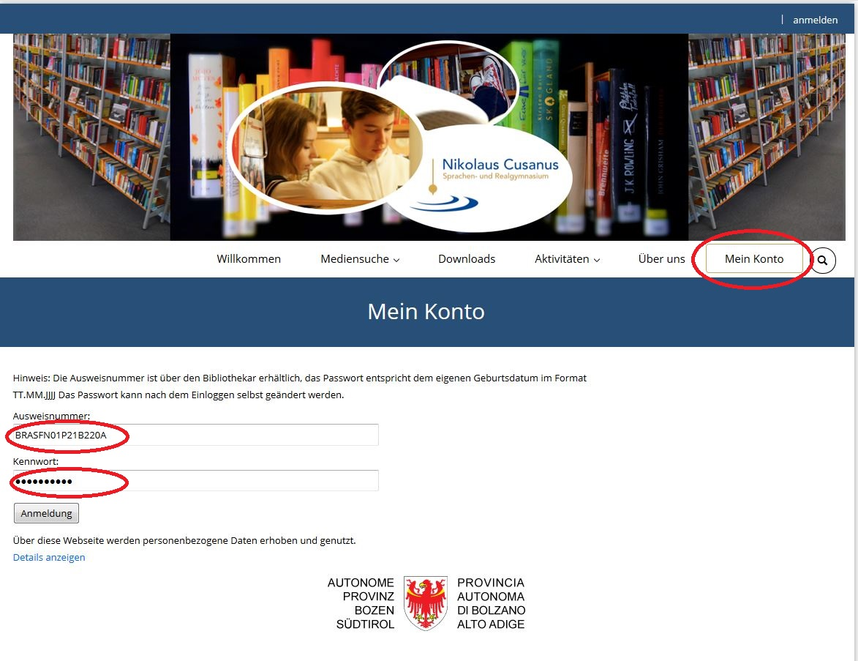
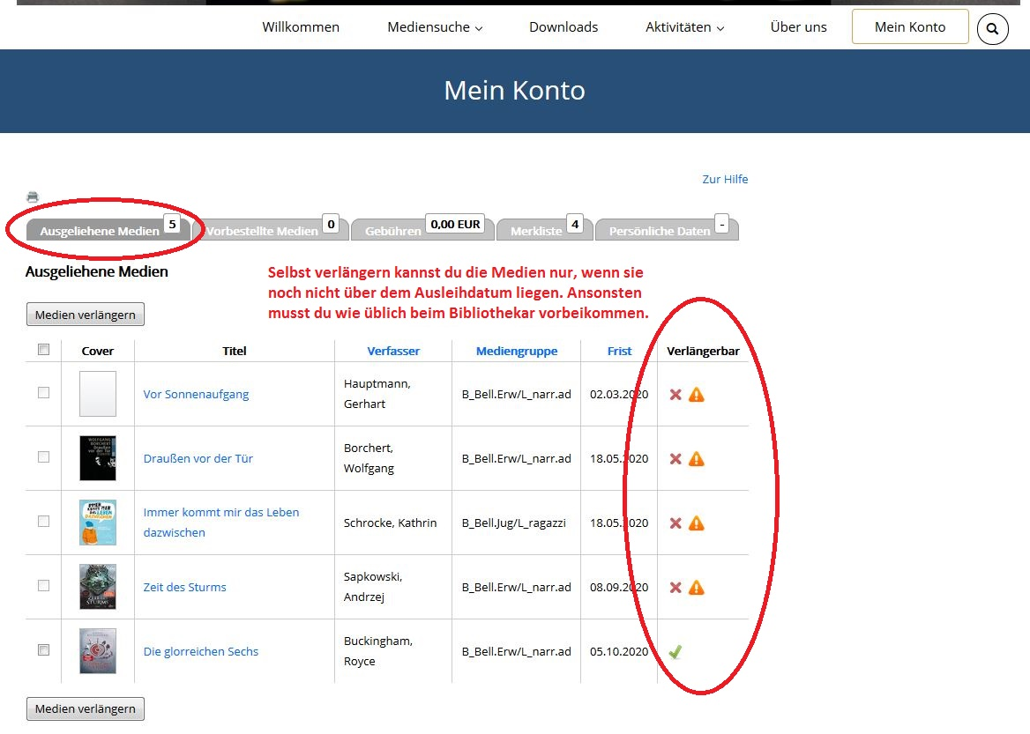
Bist du in dein Benutzerkonto eingeloggt, kannst du ausgeliehene Medien für dich vormerken. Werden sie in deinem Konto irgendwann als „bereitgestellt“ angezeigt, wurden sie zurückgegeben und du kannst sie direkt beim Bibliothekar abholen. Überprüfe also regelmäßig den Abschnitt „Vorbestellte Medien“ deines Kontos, wenn du auf ein vorgemerktes Werk wartest!

Suchst du dir zuhause eine Liste von Büchern zusammen, die du am nächsten Tag ausleihen möchtest? Du kannst sie zu einer Merkliste zusammenfassen! Diese gespeicherten Titel kannst du im Reiter „Merkliste“ deines Kontos jederzeit einsehen und auch ausdrucken.

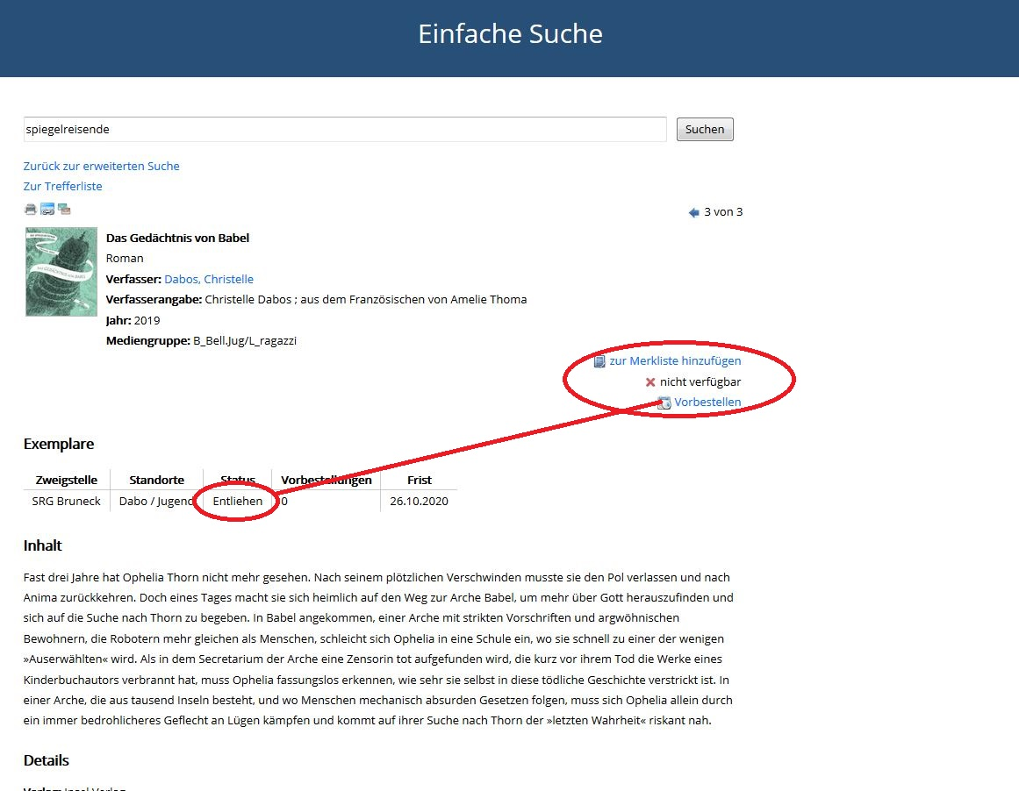

Unter dem Reiter „Mediensuche“ findest du noch weitere nützliche Funktionen:

Einfache Suche: Entspricht der Suche über die Lupe
Erweiterte Suche: Ermöglicht besonders spezifische Suchanfragen (Nur Medien aus den letzten 3 Jahren, nur Jugendbücher usw.)
Neu in der Bibliothek: Zeigt euch auf einen Klick alle Medien, die in den letzten 2 Monaten in die Bibliothek gekommen sind
Suche in anderen Bibliotheken: Wir haben dein gesuchtes Buch nicht? Suche hier in Katalogen anderen Bibliotheken danach
Wie funktioniert die Suche: Erklärt alle Möglichkeiten zur Benutzung des Open - Katalogs nochmals ausführlich

Ein Tipp zum Schluss:

Ist eine Trefferliste sehr umfangreich, kannst du mit den Filtern auf der linken Seite deine Ergebnisse einschränken (beispielsweise nur Medien der letzten 2 Jahre anzeigen lassen, nur Krimis und Thriller usw). Auf deinem Smartphone musst du die Filterleiste durch einen Klick auf das >> Symbol erst manuell einblenden.

